При движении жидкости в сквозных капиллярах под действием капиллярных сил скорость подъема жидкости прямо пропорциональна радиусу r капилляра, разности капиллярного P_{k} и гидростатического P_{г} давлений и обратно пропорциональна высоте подъема жидкости l и динамической вязкости η (уравнение Пуазейля):
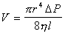, (1)
Капиллярное и гидростатическое давления определяются формулами:
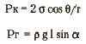, (2)
где σ- поверхностное натяжение, Θ - краевой угол смачивания, l - длина пропитанного участка капилляра, ρ - плотность жидкости, g - ускорение свободного падения, α- угол наклона капилляра по отношению к горизонтальной плоскости.
Гидростатическое давление растет по мере увеличения высоты поднятия, в то время как капиллярное давление остается неизменным. Поэтому в некоторый момент времени t , достигнув некоторого значения длины l_{max}, впитывание прекратится вследствие равенства Р_{к} = Р_{г}. Поэтому
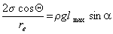, (3)
где l_{max} – предельная длина впитывания жидкости в капилляр, r_{е} - эффективный радиус капилляра (введение этого понятия обусловлено тем, что радиус капилляров ткани, бумаги, почвы не является неизменным по длине).
С учетом выражений (2) и уравнения (3) запишем уравнение (1) в виде:
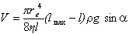. (4)
Заменим объемную скорость на линейную:
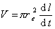. (5)
Из уравнений (4) и (5) следует:
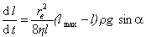. (6)
Разделяя переменные, получим:
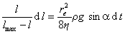. (7)
Обозначив
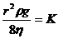 (8)
и учтя, что для вертикальных капилляров sin α =1, получаем:
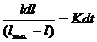. (9)
После интегрирования (9) в пределах от t =0 до t и от l=0 до l получаем:
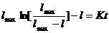. (10)
Разлагая логарифмическую функцию в степенной ряд и пренебрегая высшими членами разложения, приведем уравнение (10) к следующему виду:
. (11)
Перепишем уравнение (11):
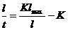. (12)
Полученное уравнение показывает, что отношение l/t линейно зависит от величины 1/l, то есть чем выше высота поднятия воды, тем медленнее это поднятие происходит. Это хорошо согласуется с результатами моих экспериментов (часть 1 исследовательской работы). Для наглядного подтверждения согласованности опытных данных и математической модели (12) воспользуюсь результатами измерений высоты поднятия воды по капиллярам фильтровальной бумаги при температуре 90°C, рассчитав на их основании показатели l/t и 1/l (табл. 1). Рис. 1 позволяет увидеть, что экспериментальные точки действительно довольно хорошо ложатся на прямую.

t, с | l, мм | 1/l м ⁻¹ | l/t мм/c
5 | 9 | 111 | 1.80
10 | 12 | 83 | 1.20
15 | 14 | 71 | 0.93
20 | 16 | 63 | 0.80
30 | 18 | 56 | 0.60
40 | 20 | 50 | 0.50
50 | 22 | 45 | 0.44
60 | 24 | 42 | 0.40
70 | 26 | 38 | 0.37
80 | 28 | 36 | 0.35
90 | 30 | 33 | 0.33
100 | 32 | 31 | 0.32
110 | 34 | 29 | 0.31
120 | 36 | 28 | 0.30
140 | 38 | 26 | 0.27
160 | 40 | 25 | 0.25
180 | 42 | 24 | 0.23
200 | 43 | 23 | 0.21
220 | 44 | 22 | 0.20
240 | 45 | 22 | 0.19
Таблица1
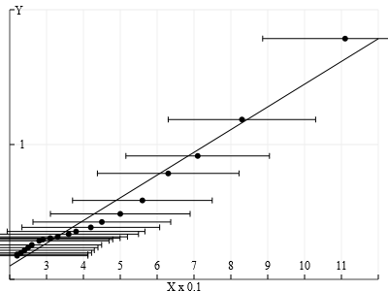
Рис. 1. Зависимость скорости движения воды по капиллярам от высоты ее поднятия: экспериментальные данные и теоретическая прямая (х = 1/l, у = l/t, где l – высота поднятия воды, t – время поднятия)

